**TRƯỜNG THCS BA ĐÌNH ĐỀ KIỂM TRA CHUNG TOÀN TRƯỜNG**

**ĐỀ CHÍNH THỨC** **Môn: TOÁN 9**

**Năm học: 2019 – 2020**

**Thời gian làm bài: 90 phút**

**(Đề gồm 01 trang, Học sinh làm bài vào giấy kiểm tra)**

**Bài 1: (2 điểm**) Tính giá trị của biểu thức

a) 

b) 

**Bài 2: (2 điểm)** Cho biểu thức:  và  với 

a) Tính giá trị của Q khi x = 25

b) Rút gọn biểu thức P

c) Tìm x để Q > 0

**Bài 3: (2,5 điểm)** Giải các phương trình sau:

a) 

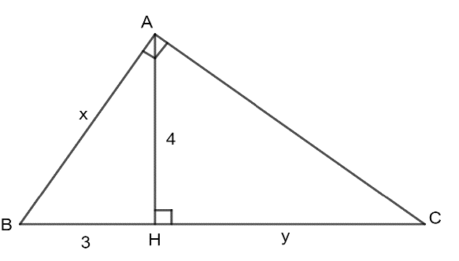 b) 

c) 

**Bài 4: (3 điểm)**

1) Cho hình vẽ bên:

a) Tính độ dài x, y

b) Qua H kẻ HK vuông góc với AC tại K. Tính góc BKH

2) Một bạn học sinh quan sát Cột cờ Hà Nội và đo được bóng của Cột cờ trên mặt đất là 19,5m và đồng thời góc tạo bởi tia nắng với mặt đất tại thời điểm quan sát là . Hãy tính chiều cao của Cột cờ Hà Nội

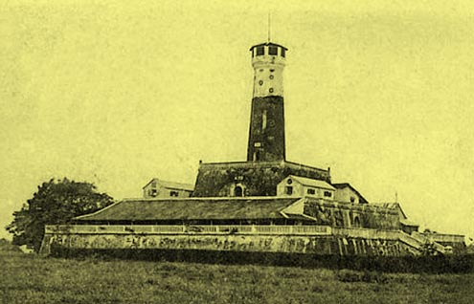

*(Làm tròn đến kết quả chữ số thập phân thứ 1, số đo góc làm tròn đến độ)*

**Bài 5: (0,5 điểm)** Giải phương trình sau:



----------------------------------Hết-----------------------------------